VILNIAUS UNIVERSITETAS

Puslaidininkių fizikos katedra

Puslaidininkių fizikos mokomoji laboratorija

Laboratorinis darbas Nr. 12

**NEPUSIAUSVIRŲJŲ KRŪVININKŲ   
DIFUZIJOS NUOTOLIO MATAVIMAS**

2013-09-02

Turinys

1. Darbo tikslas 3

2. Darbo teorija 3

2.1. Puslaidininkiai 3

2.2. Nepusiausvirųjų krūvininkų difuzijos ilgio ir gyvavimo laiko matavimas puslaidininkiuose 5

2.3. Skaitmeninis modeliavimas 10

4. Tyrimo metodika 13

4.1. Darbo priemonės 13

4.2. Darbo eiga ir duomenų analizė 14

# 1. Darbo tikslas

Susipažinti su nepusiausvirųjų krūvininkų difuzijos procesu ir gyvavimo trukmės matavimo metodika. Nustatyti puslaidininkio laidumo tipą, išmatuoti difuzijos nuotolį bei krūvininkų gyvavimo trukmę.

# 2. Darbo teorija

## 2.1. Puslaidininkiai

**Krūvininkai.** Elektrinių savybių požiūriu kietosios medžiagos skirstomos į laidininkus, dielektrinkus ir puslaidininkius. Laidininkų (metalų) dalis elektronų nėra tvirtai susiję su atomų branduoliais. Veikiami elektrinio lauko tokia *laisvieji krūvininkai* gali judėti ir sukelti elektros srovę. Dielektrikuose (izoliatoriuose) visi elektronai yra tvirtai susiję su atomais. Laisvųjų krūvininkų juose nėra. Todėl dielektrikai normaliomis sąlygomis elektros srovei yra nelaidūs.

Puslaidininkių, esant labai žemoms temperatūroms, visi elektronai yra susiję su atomais, todėl laisvųjų krūvininkų juose nėra. Tačiau suteikus elektronams pakankamai energijos, pavyzdžiui, šildant arba švitinant, dalis elektronų gali išsilaisvinti iš kovalentinių ryšių ir tapti laisvaisiai krūvininkais – *laidumo elektronais*. Atomas, iš kurio pasišalino elektronas, tampa nejudriu teigiamuoju jonu ir gali prisijungti gretimo atomo elektroną. Tuomet teigiamuoju jonu taps elektroną atidavęs atomas. Tokie pasikeitimai tolygūs teigiamąjį krūvį turinčios kvazidalelės – *skylės* judėjimui kristale. Taigi, puslaidininkyje galimi dviejų tipų laisvieji krūvininkai: neigiamąjį krūvį turintys laidumo elektronai ir teigiamąjį krūvį turinčios skylės. Laisvieji krūvininkai *generuojami* atplėšiant nuo atomo elektronus, suteikiant jiems pakankamai energijos.

Kartu su krūvininkų generacija puslaidininkyje visuomet vyksta priešingas procesas – krūvininkų *rekombinacija*. Kai priešingo ženklo laisvieji krūvininkai kristale suartėja tiek, kad pradeda veikti jų tarpusavio traukos jėga, laidumo elektronas užima laisvą vietą valentiniame ryšyje. Abu laisvieji krūvininkai išnyksta. Rekombinacija yra susijusi su energijos išspinduliavimu šilumos ar šviesos kvantų pavidalu. Išorinėms sąlygoms nekintant, tarp generacijos ir rekombinacijos nusistovi pusiausvyra: generacijos sparta tampa lygi rekombinacijos spartai. Kartu nusistovi pusiausvirosios *laisvųjų krūvininkų koncentracijos* – vidutiniai krūvininkų skaičiai tūrio vienete: *laidumo elektronų koncentracija n ir skylių koncentracija p*.

**Puslaidininkių tipai.** Puslaidininkis, sudarytas tik iš vienos medžiagos atomų, vadinamas *grynuoju* arba *savojo laidumo puslaidininkiu*. Puslaidininkiniuose įtaisuose savojo laidumo puslaidininkiai naudojami retai. Dažniau naudojami *priemaišiniai puslaidininkiai*, kurių kristalų gardelės mazguose dalis atomų yra pakeisti kitos, kitokio valentingumo medžiagos, vadinamos *priemaiša*, atomais.

Kai priemaišos valentingumas yra didesnis už pagrindinio puslaidininkio valentingumą (pvz., fosforas, arsenas silicio kristale), papildomi valentiniuose ryšiuose nedalyvaujantys eletronai lengvai atitrūksta nuo savo atomų ir tampa laisvaisiais krūvininkais – laidumo elektronais. Praradęs elektroną priemaišos atomas tampa nejudriu teigiamuoju jonu. Puslaidininkiai su didesnio valentingumo priemaišomis vadinami *elektroninio laidumo* puslaidininkiais arba *N* puslaidininkiais.

Priemaišos, kurių valentingumas yra mažesnis už pagrindinio puslaidininkio valentingumą (pvz., boras, indis), prisijungia papildomą elektroną ir generuoja skyles, o pačios tampa nejudriais neigiamaisiais jonais. Puslaidininkiai su tokiomis priemaišomis vadinami *skylinio laidumo*  puslaidininkiais arba *P* puslaidininkiais.

Žymint fizikinius dydžius, susijusius su priemaišiniais puslaidininkiais, dydžiai, susiję su *P* puslaidininkiu, žymimi indeksu *p*, o su *N* puslaidininku – indeksu *n*. Savojo laidumo puslaidininkis, kuris kartu dar vadinamas *I* puslaidininkiu, žymimas indeksu *i*.

**Krūvininkų koncentracijos.** Savojo laidumo puslaidininkyje laisvieji krūvininkai, elektronai ir skylės yra generuojami ir rekombinuoja tik poromis, todėl jų koncentracijos būna vienodos:

|  |  |  |
| --- | --- | --- |
|  | $$n_{i}=p_{i}$$ |  |

Priemaišiniuose puslaidininkiuose priemaišų atomai sukuria papildomų vieno tipo krūvininkų. Šie priemaišų generuoti laisvieji krūvininkai prisideda prie krūvininkų, generuotų atsipalaiduojant iš velentinių ryšių. Padidėjus vieno tipo krūvininkų koncentracijai, suintencyvėja rekombinacija. Dėl to kito tipo krūvininkų koncentracijamažėja. Pusiausvyra nusistovi naujomis sąlygomis, atitinkančiomis nevienodas krūvininkų koncentracijas: *n≠p*. Teoriškai įrodyta, kad, įterpus į puslaidininkį priemaišų, jo krūvininkų koncentracijų sandauga *np* nekinta:

|  |  |  |
| --- | --- | --- |
|  | $$np=n_{i}p_{i}=n_{n}p_{n}=n_{i}^{2}=p_{i}^{2}$$ |  |

čia – *ni*, *pi*; *nn*, *pn*; *np*, *pp* elektronų ir skylių koncentracijos *I*, *N* ir *P* tipo puslaidininkiuose.

Priemaišiniame puslaidininkyje krūvininkų, generuotų jonizuojant priemaišų atomus, būna daug kartų daugiau negu krūvininkų, susidariusių atsipalaiduojant iš pagrindinio puslaidininkio valentinių ryšių. Todėl priemaišiniuose puslaidininkiuose skirtingų tipų krūvininkų koncentracijos yra labai nevienodos: *N* puslaidininkyje elektronų koncentracija yra

daug kartų didesnė negu skylių, o *P* puslaidininkyje – atvirkščiai:

|  |  |  |
| --- | --- | --- |
|  | *nn* >> *pn* ir *pp* >> *np* |  |

Priemaišiniame puslaidininkyje sudarantys daugumą krūvininkai vadinami *pagrindiniais*, o susdarantys mažumą – *šalutiniais*. Priemaišiniuose puslaidininkiuose pagrindinių krūvininkų koncentracijos yra artimos įterptų priemaišų koncentracijoms.

## 2.2. Nepusiausvirųjų krūvininkų difuzijos ilgio ir gyvavimo laiko matavimas puslaidininkiuose

Kiekviename puslaidininkyje duotoje temperatūroje visuomet yra pusiausvirųjų krūvininkų (elektronų ir skylių). Jei puslaidininkis savasis, elektronų ir skylių tankiai vienodi, pažymėkime juos  ir  (). Jei puslaidininkis *n*-tipo, tai pagrindinių krūvininkų (elektronų) tankis žymiai didesnis už šalutinių krūvininkų (skylių), t.y. , o *p*-tipo puslaisininkio atveju  (čia indeksas „0“ reiškia, kad atitinkami tankiai – pusiausvirieji). Krūvininkų tankį lemia du pagrindiniai faktoriai: krūvininkų šiluminė generacija į laidumą nusakančią juostą bei jų grįžimas atgal į lygmenis, iš kurių šie buvo sužadinti (rekombinacijos procesas). Nuostoviuoju atveju tarp šių procesų nusistovi pusiausvyra - generacijos greitis lygus rekombinacijos greičiui. Didėjant temperatūrai, auga ir krūvininkų generacijos greitis, o tuo pačiu metu ir rekombinacijos greitis. Nusistovėjus pusiausvyrai tarp šių procesų, turėsime padidėjusį naują pusiausvirųjų krūvininkų tankį, atitinkantį esamą temperatūrą.

Krūvininkų tankį galima didinti ir kitaip: generuoti krūvininkus juostose šviesa ar injektuoti juos kokiu nors kitu būdu (pvz., per kontaktą) į puslaidininkio tūrį. Tačiau taip sukurti padidinto tankio krūvininkai jau bus nepusiausvirieji. Jei ši generacija nebus palaikoma pastoviai, o nutraukta, tai ilgainiui krūvininkų tankis mažės, kol nepasieks pusiausvirųjų krūvininkų tankio vertę. Jei pažymėtume elektronų ir skylių bendrą tankį atitinkamai  ir , tai, pvz., elektronų tankio kitimą laikui bėgant (nutraukus žadinimą) nusakys lygtis, atsižvelgianti į šiluminės generacijos ir elektronų-skylių rekombinacijos procesus:

|  |  |  |
| --- | --- | --- |
|  |  |  |

čia  - rekombinacijos koeficientas. Tarsime, kad bet kurioje temperatūroje rekombinacijos greičiai proporcingi elektronų ir skylių tankiui, t.y. .

Pažymėję nepusiausviruoju atveju elektronų ir skylių tankių pokyčius bet kuriuo laiko momentu *t* dėl papildomos generacijos atitinkamai  ir  ir priėmę , iš (1) gauname

|  |  |  |
| --- | --- | --- |
|  |  |  |

Bendru ateju šią netiesinę lygtį sudėtinga išspręsti, bet realioje situacijoje dažnai ją galima iš esmės supaprastinti. Pvz., imdami nedidelį injekcijos lygį, galime atmesti narius su , be to, atsižvelgę į paprastai labai mažą pusiausvirųjų šalutinių krūvininkų tankį, galime, pvz., *p*-tipo puslaidininkiui () (2) lygtį perrašyti:

|  |  |  |
| --- | --- | --- |
|  |  |  |

Šios lygties sprendinys duoda eksponentinį krūvininkų tankio kitimą, t.y.

|  |  |  |
| --- | --- | --- |
|  |  |  |

čia  - elektronų tankio pokytis dėl injekcijos laiko momentu , o  - vadinamas rekombinacijos laiku arba šalutinių krūvininkų (šiuo atveju elektronų) gyvavimo laiku. *n*-tipo puslaidininkyje turėtume analogišką parametrą, t.y. skylių gyvavimo trukmę. Savajame puslaidininkyje elektronų ir skylių gyvavimo trukmės yra vienodos. Šiuo atveju krūvininkų gyvavimo trkmės bendresnė išraiška yra . Dažnai puslaidininkiuose šalutinių krūvininkų gyvavimo trukmę lemia nespinduliuojančiosios rekombinacijos gilūs centrai. Vienok ir šiuo atveju galima įvesti šalutinių krūvininkų tam tikrą gyvavimo trukmę, nusakančią eksponentinį šių krūvininkų kitimą, kuomet injekcijos lygis nėra didelis.

Dabar panagrinėkime krūvininkų elgesį, kai nepusiausvirieji krūvininkai generuojami tam tikroje puslaidininkio srityje. Tarkime, turime ilgą strypo formos puslaidininkį, kurio ilgis žymiai didesnis už kitus jo matmenis. Tarkime taip pat, kad šio puslaidininkio srityje **a** šviesa homogeniškai bandinio tūryje poromis generuojami nepusiausvirieji krūvininkai. Ištirkime šalutinių krūvininkų (pvz., elektronų *p*-tipo puslaidininkyje) judėjimą per 1 cm2 skerspjūvio ploto *dx* storio sluoksnį, esantį *x* atstumu nuo srities **a** ribos (*1 pav*.).

Tegul į šį sluoksnį per 1 s įeina *q* krūvininkų (tai yra krūvininkų srauto tankis), o išeina *.* Nuostoviu atveju krūvinininkų kiekio padidėjimas sluoksnyje *dx* per 1 s . Šis  turi būti lygus išnykstančiam per 1 s dėl rekombinacijos krūvininkų kiekiui. Jei atstumu *x* nepusiausvirųjų šalutinių krūvininkų tankis *,* tai

|  |  |  |
| --- | --- | --- |
|  |  |  |

*x*

**E**

a

b

*x*

d*x*

0

q

q1

*1 pav. Puslaidininkio bandinys su apšviesta sritimi.*

Jei išilgai puslaidininkio bandinio (šiuo atveju priešinga *x*-ašiai kryptimi) sukursime *E* stiprio elektrinį lauką, tai elektronų judėjimą išilgai *x*-ašies lems jų dreifas elektriniame lauke ir tankio gradiento sąlygota difuzija. Tada:

|  |  |  |
| --- | --- | --- |
|  |  |  |

čia  ir  - krūvininkų, įeinančių ir išeinančių dėl difuzijos per 1 sek į nagrinėjamą sluoksnį ir iš jo, kiekiai, o  ir  *-* atitinkami krūvininkų kiekiai, sąlygoti dreifo elektriniame lauke.

Jei įvesime elektronų difuzijos koeficientą *,* tai jų difuzijos srauto tankiams galioja lygtys

|  |  |  |
| --- | --- | --- |
|  |  |  |

Atitinkamai elektronų srauto tankiams dėl dreifo elektriniame lauke:

|  |  |  |
| --- | --- | --- |
|  |  |  |

čia  - elektronų judris. Iš (7), (8) ir (6) gauname

|  |  |  |
| --- | --- | --- |
|  |  |  |

Tada elektronų kiekio padidėjimas per 1 s nagrinėjamame sluoksnyje yra:

|  |  |  |
| --- | --- | --- |
|  |  |  |

Iš (5) ir (10) gauname:

|  |  |  |
| --- | --- | --- |
|  |  |  |

arba

|  |  |  |
| --- | --- | --- |
|  |  |  |

Pažymėkime

|  |  |  |
| --- | --- | --- |
|  | ir  . |  |

Tuomet (11) galime perrašyti kaip

|  |  |  |
| --- | --- | --- |
|  |  |  |

Bendrasis (13) lygties sprendinys yra:

|  |  |  |
| --- | --- | --- |
|  |  |  |

čia *A1* ir*A2* - konstantos, o *a1* ir *a2* - charakteringosios lygties

|  |  |  |
| --- | --- | --- |
|  |  |  |

sprendiniai, t.y.

|  |  |  |
| --- | --- | --- |
|  |  |  |

Akivaizdu, kad fizikinę prasmę turi tik neigiama  vertė (antraip didėjant *x*, perteklinis krūvininkų tankis augtų į begalybę), t.y. , todėl . Be to, priėmę sąlygą , kai , galiausiai iš (12) gauname tokį sprendinį:

|  |  |  |
| --- | --- | --- |
|  |  |  |

Čia

|  |  |  |
| --- | --- | --- |
|  |  |  |

Iš (16) matyti, kad šalutinių krūvininkų (elektronų) tankis, didėjant *x*, mažėja eksponentiškai su charakteringu ilgio parametru *L*.

## 2.3. Skaitmeninis modeliavimas

Dabar išnagrinėkime, kaip priklauso perteklinių krūvininkų tankis  ne tik nuo koordinatės, bet ir nuo laiko, kai injektuojami nepusiausvirieji krūvininkai tam tikroje puslaidininkio srityje trumpu impulsu. Tuomet analogiškos geometrijos *p*-tipo puslaidininkiui injektuotiems elektronams lygtis, esant difuzijai, dreifui ir rekombinacijai, yra

|  |  |  |
| --- | --- | --- |
|  |  |  |

Šios lygties sprendinys

|  |  |  |
| --- | --- | --- |
|  |  |  |

Analogišką išraišką gautume *n*-tipo puslaidininkyje šalutiniams krūvininkams (skylėms) su atitinkamais jų parametrais (tik šiuo atveju elektrinio lauko kryptis būtų pagal *x*-ašį), t.y.

|  |  |  |
| --- | --- | --- |
|  |  |  |

Pavaizduokime kai kuriuos sprendinių atvejus grafiškai. Pradžioje atidėkime šalutinių krūvininkų (elektronų) tankį kaip funkciją nuo koordinatės įvairiais laiko momentais *p*-tipo puslaidininkyje tardami, kad krūvininkai injektuojami iš labai siauro zondo taške , o elektrinio lauko nėra, t.y. . Tai iliustruojama 2 pav. Matome, kad krūvininkų tankis mažėja, o pasiskirstymas plinta. Tankio mažėjimą sąlygoja rekombinacija, o išplitimą – difuzija.



Atstumas nuo zondo kontakto (μm)

Krūvininkų tankis (s.v.)



5

4

3

2

1

*2 pav. Šalutinių krūvininkų (elektronų p-tipo puslaidininkyje) tankio mažėjimas dėl rekombinacijos ir plitimas į abi injektuojančio taškinio zondo puses dėl difuzijos, laikui bėgant, kai .*



Atstumas nuo zondo kontakto (μm)

Krūvininkų tankis (s.v.)

1



2

3

4

5

*3 pav. Šalutinių krūvininkų (elektronų p-tipo puslaidininkyje) tankio mažėjimas dėl rekombinacijos ir plitimas dėl difuzijos bei jų dreifas kristale išilgai x-ašies prieš elektrinį lauką laikui bėgant, kai .*

Dabar tarkime, kad įjungiamas elektrinis laukas. Šią situaciją iliustruoja 3 pav. Matyti, kad injektuojami krūvininkai (elektronai) dreifuoja kristale prieš elektrinį lauką, o jų tankis mažėja lygiai taip pat kaip be tempiančio lauko.

Išnagrinėkime du ribinius atvejus.

**1.** Išorinio lauko nėra, t.y. . Tuomet iš (12) , o (17) duoda . Dydis *lo* vadinamas krūvininkų difuzijos ilgiu. Tai toks atstumas, kuriame šalutinių nepusiausvirųjų krūvininkų, judančių tik dėl difuzijos, tankis sumažėja e kartų. Taigi, krūvininkų tankis mažėja, didėjant atstumui, su charakteringu eksponentės parametru, lygiu krūvininkų difuzijos nuotoliui.

**2.** Yra įjungtas elektrinis laukas, ir  . Tuomet iš (17) išraiškos jos dalies skleidimo Teiloro eilute gauname

|  |  |  |
| --- | --- | --- |
|  |  |  |

taigi iš (17)

|  |  |  |
| --- | --- | --- |
|  |  |  |

Tada iš (12) ir (18) gauname

|  |  |  |
| --- | --- | --- |
|  |  |  |

Kadangi *x = Et*, tai

|  |  |  |
| --- | --- | --- |
|  |  |  |

Šiuo atveju gauname jau pažįstamą iš (4) formulę.

Iš ankščiau pateiktų atvejų nagrinėjimo matosi, kad ** ir *lo* galima nustatyti dviem būdais: arba ištirti nepagrindinių nepusiausvyrinių srovės nešėjų koncentracijos priklausomybę nuo laiko (12 formulė), arba tirti šios koncentracijos priklausomybę nuo atstumo ir iš (14) formulės skaičiuoti *L*. Šalutinių krūvininkų gyvavimo laikas ** skaičiuojamas iš (10) formulės. *n* tipo germanyje skylių difuzijos koeficientas , o *p* tipo germanyje elektronų difuzijos koeficientas  . Silicyje šie parametrai , .

# 4. Tyrimo metodika

## 4.1. Darbo priemonės

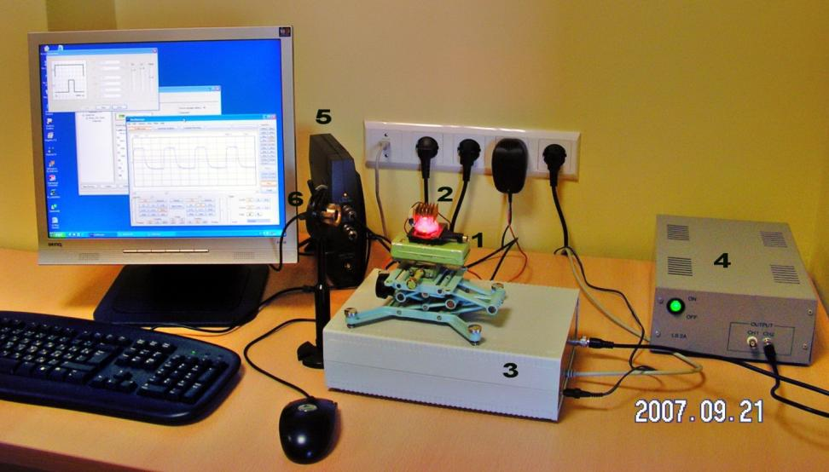

*4 pav. Eksperimento matavimų įranga*

1. Ge bandinys su vienu kontaktu patalpintas dėžutėje su plyšiu, kuri patalpinta ant kilnojamo staliuko.

2. Puslaidininkinis (LED) raudonos šviesos šaltinis, diafragmuotas keičiamo plyšio ir stumdomas virš bandinio.

3. Žingsninio stumdymo įrenginys šviesos šaltiniui, valdomas kompiuterio.

4. Valdomas kompiuterio srovės impulsų generatorius, maitinantis šviesos šaltinį (1),

5. Oscilografas, prijungiamas prie kompiuterio USB porto ir juo valdomas.

6. Puslaidininkinis foto-detektorius šviesos impulsų formai registruoti.

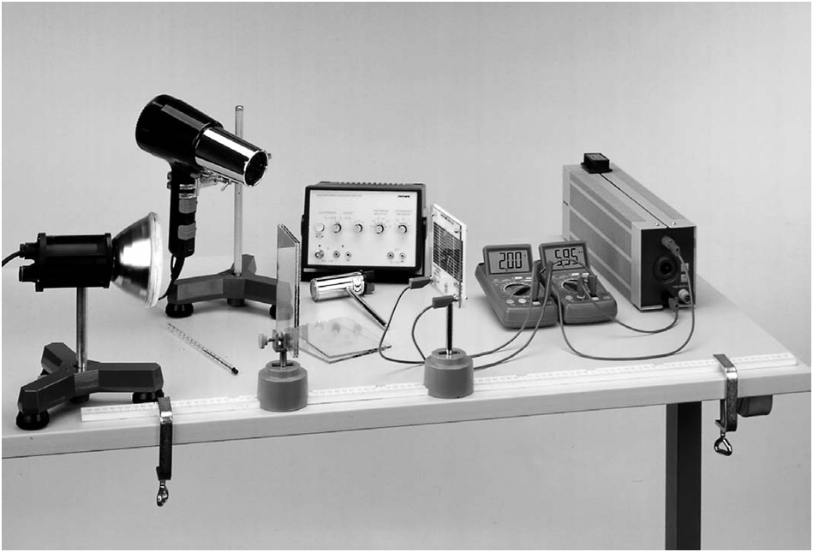

## 4.2. Darbo eiga ir duomenų analizė

**1.** Įjungiame maitinimo blokus bei programą „*Oscilloscope*“

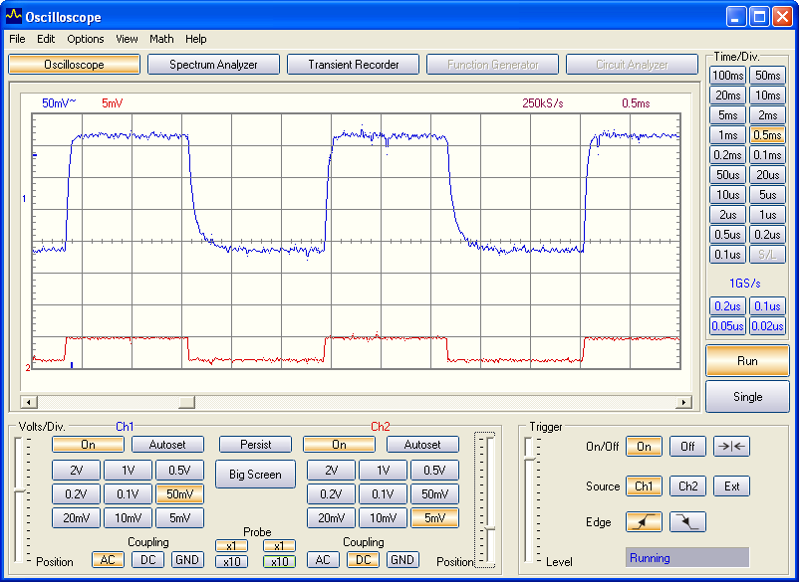

*5 pav. Matavimų programos „Oscilloscope“ ekranvaizdis*

**2.** Darbalaukyje surandame žingsnio stumdymo įrenginiui valdyti skirtą programą bei srovės impulsų generatoriaus valdiklį (paspausti **Start**).

**3.** Keisdami žingsnį po 1mm, išsisaugome gaunamas oscilogramas [*File→Save DSO Data*]

[Norint gauti aiškesnę oscilogramą, reikia paspausti *Autoset*; patartina prasiplėsti laiko skleistinę (laukelyje *Time/Div.*), taip pat, didinant atstumą tarp šviesos šaltinio – pakartoti *Autoset*.]

Tokiu būdu matuojame nepusiausvyrųjų krūvininkų dreifo laikus ir signalo amplitudę nuo nuotolio tarp apšviečiamos srities ir kolektoriaus ir atidedame:

a) Signalo amplitudės priklausomybę nuo nuotolio tarp apšviečiamos srities ir kolektoriaus. [ln(n)=f(x-x0)], -. Kreivė reikalinga surasti difuzijos nuotolį.

Tai yra koncentracijos priklausomybė nuo atstumo ir iš (2) formulės skaičiuoti **difuzijos nuotolį L**.

Šalutinių krūvininkų **gyvavimo laikas τ** gaunamas iš (1) formulės

b) priklausomybę dreifo laikų nuo nuotolio tarp apšviečiamos srities ir kolektoriaus.

Iš šios kreivės polinkio bet kuriam taškui x gaunama **dreifinio greičio** reikšmė.

c) Atidedame, - priklausomybę dreifo laikų nuo signalo amplitudės (Δn).

[τ = ln(n)], - Kreivė reikalinga surasti **krūvininkų gyvavimo trukmę**.

Žinant potencialo pasiskirstymą bandinyje, nustatomas elektrinio lauko stipris ir apskaičiuojamas nepusiausvyrųjų krūvininkų judris.

Sisteminės paklaidos išvengimui (dėl elektrinio lauko mažėjimo generacijos srityje), reikia atlikti matavimus esant kuo mažesniam žadinimui.

Be to, dreifo metu, dėl difuzijos ir rekombinacijos keičiasi nepusiasvyrųjų krūvininkų erdvinis pasiskirstymas. Kad sumažinti šių faktorių įtaką reikalinga matuoti kelis kartus, vis didinant elektrinį lauką.

Elektrinio lauko stipris, kuris dar mažai įtakoja difuzinis injektuotų krūvininkų išplitimas, įvertinamas sekančiai. Jeigu krūvininkų dreifinė sparta žymiai didesnė už jų difuzinį greitį, tai krūvininkų judrį galima nustatyti pakankamai tiksliai: . Įvertinimas rodo, kad elektrinio lauko stipris turi būti ne mažesnis 5 -- 10 V/cm.